不同光質的高亮度LED應用於萵苣水耕工廠化生產之研究

國立宜蘭大學生物機電工程學系 張明毅 簡君良
國立宜蘭大學園藝學系 鄔家琪 許碩庭 劉瑜珊
國立台灣大學生物產業機電工程學系 方煒

【關鍵詞】高亮度LED、萵苣、水耕
一、前言
現今蔬菜栽種方式，仍以日光為主要光源。日光雖免費，但僅能單層栽培，無法將栽培方式立體化，且光照強弱受季節、地理環境影響極大，若使用人工光源，則可擺脫此限制。過去室內栽培使用螢光燈管或高壓鈉燈為光源，其缺點是照明及散熱成本皆高。日本為植物工廠的先驅，但基於能源成本考量，許多研究計畫後來落實應用都有困難。以往使用的LED，不僅單價高且光量弱，並不適合用來栽培蔬菜或果菜，最多只適合做為組織培養苗。拜光電科技發展神速之賜，目前的高亮度LED在光量、發光效率與單價方面都有長足的進步，或許可將高亮度LED運用於葉菜類的栽培，並且採用立體化栽培，以小空間創造高產值。
萵苣在西餐廳的生菜沙拉中用量頗大，尤其”baby leaf”更是高級餐廳的主角，而其價格也遠高於一般葉菜。如何以植物工廠概念，在短期內生產不受天候影響且清潔安全的高級蔬菜為本研究的重要課題。本研究將針對生產”baby leaf”體型的萵苣，使用不同RGB比例所混和出來的人工光源在環控栽培室內以水耕種植，並探討光質對萵苣生長的影響。
二、實驗設備與方法
本實驗使用高亮度LED燈具3組，每組RGB強度可分別調整，以提供不同的光質組合，做為萵苣生長的光源。以光譜能量分析儀(LI-1800, LI-COR, USA)進行光源的量測與光質調整。實驗將RGB分別的強度設定為三種不同比例：(1) R 80 / G 10 / B 10、(2) R 90 / B 10、(3) R 33/G 33/B 33，另外以T125晝光色螢光燈管作為對照組。各組燈下30 cm光通量設定為100 μmol/m²/s。圖1為各光質處理的光譜分佈圖。
實驗用的萵苣(Lactuca sativa L.)先在小型植物生長箱內育苗長至5-6片葉大時，移入可控制溫濕度及光週期的環控栽培室內，以水耕種植，實驗進行2週，約可成長至預定體型。其生長環境設定為日/夜溫25/22 ℃，日/夜相對濕度為70% / 80%，光週明/暗期20/4 hr。
圖 1 不同光質處理之光譜分佈
每個光質處理種植15株萵苣苗。在實驗進行過程中，每3天量測水耕養液之pH及EC變化。每7天量測各株葉片數、株高。實驗開始與結束各量測葉綠素值。
實驗結束後，量測各株地上部鮮重、地下部鮮重、糖度、維他命C、硝酸鹽含量及進行官能品評。官能品評的試驗方式為選10位測試者，針對各處理組的萵苣的色澤、脆度、口感分別進行評分，最低為0分，最高為5分。
三、結果與討論
圖2為萵苣的葉片數與株高的生長曲線圖。R 90/B 10在株高上表現較好，而在葉片數增加則是R 80/G 10/B 10表現較好。白光的部分表現較差，但T12燈管無論是在株高及葉片變化上都比R 33/G 33/B 33好。R 90/B 10及R 80/G 10/B 10皆有較強的紅光，應是影響萵苣生長速度的主要因素。這也可由圖3的地上部鮮重及地下部鮮重來證明此點，有大比例的紅光栽培的萵苣鮮重幾近白光的2倍。
圖 2 不同光質處理之生長曲線 (a) 株高 (b)葉片數目 | 圖 3 不同光質處理於收穫時之重量比較
圖4顯示官能品評的結果。R80/G10/B10的整體表現都相當良好，尤其是口感度，其分數高達4.2分，而同樣有高強度紅光的R90/B10在口感度上卻只有2.8分，這兩種光源的最大差異是綠光的有無，或許綠光對萵苣的口感有相當的影響。T12燈管則是在色澤上表現較好，R33/G33/B33則顯得效果不彰，而在紅光較弱的T12燈管及R33/G33/B33其脆度大約只有2.5分，比紅光較強的R90/B10及R80/G10/B10的3.4分要來的低，也許紅光有助於增加萵苣的脆度。
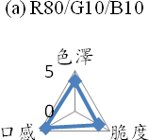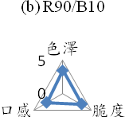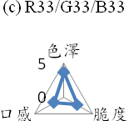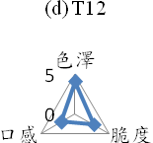
圖 4 萵苣官能品評結果，圖中三角形愈大，欲接近正三角形者，品質較佳
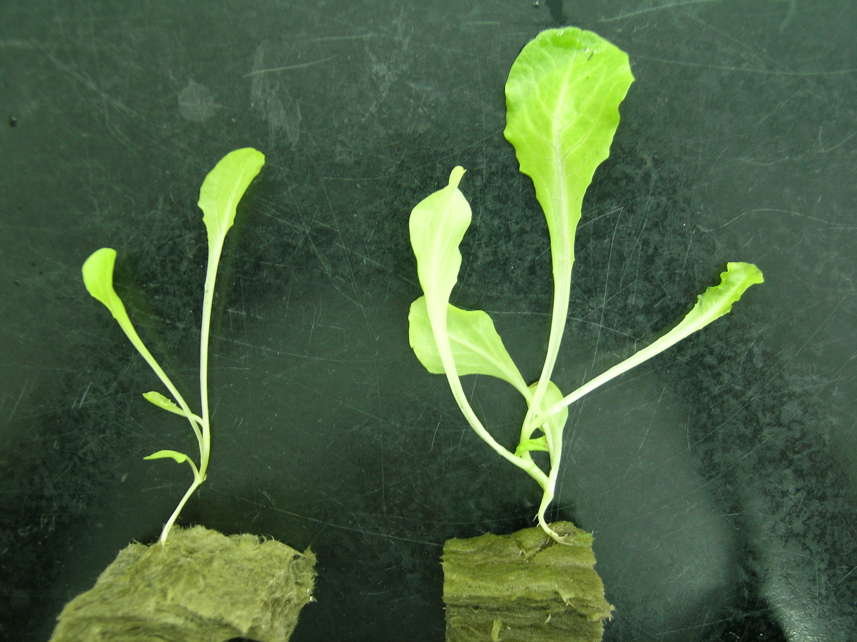
在實驗的同時，另外進行一個先期試驗，嘗試以直接播種方式生產萵苣，在環控栽培室內以T12燈管光照。圖5可明顯的看出在栽培室內的萵苣比在溫室內栽培者成長迅速。依前段結果推論，若改採R90/B10或R80/G10/B10效果將更佳。
四、結論
本研究證明使用高亮度LED，總光量為100 μmol/m²/s，光週明/暗期20/4 hr，可讓萵苣順利成長。若光譜能調整成紅藍比例9:1或8:1將使成長比傳統螢光燈管迅速許多。較多的紅光也有利於提升萵苣的脆度，加入少許綠光將使口感更好。本研究也證明在環控栽培室內比溫室栽培的萵苣成長更為迅速。本次實驗雖然只在單層床架上栽培，但可輕易擴展為立體化栽培模式。若能將此種栽種方式運用於都會區，除了保證高品質的蔬菜供應外，並可利用植物的光合作用，吸收二氧化碳，排出氧氣的特性，可作為辦公大樓或住家的空氣淨化與氧氣補充的來源。
圖 5 直播之萵苣成長比較(14天)
左邊種植於溫室
右邊種植於環控栽培室

誌謝：本研究蒙億光公司提供經費與LED燈具，謹此致謝。

